CHÍNH SÁCH ĐIỀU HÀNH TỶ GIÁ HỐI ĐOÁI MỚI VÀ BIẾN ĐỘNG TỶ GIÁ USD/VND
Chính sách tỷ giá hối đoái trung tâm
Bắt đầu từ ngày 4/1, Ngân hàng Nhà nước thay đổi chính sách điều hành tỷ giá hối đoái sau một thời gian dài không bắt kịp thay đổi của thị trường. trước đây, Ngân hàng Nhà nước điều hành tỷ giá với định hướng ngày từ đầu năm và thông thường điều chỉnh một vài lần trong năm theo một chiều giảm giá VND, vì vậy thị trường thường kỳ vọng Ngân hàng Nhà nước sẽ điều chỉnh tỷ giá vào một số thời điểm trong năm, thường có tính mùa vụ cao dẫn đến tình trạng đầu cơ và găm giữ ngoại tệ. Theo số liệu thống kê, dự báo cán cân vãng lai của Việt Nam năm 2015 là dương (+), khoảng 1,7 tỷ USD. Cán cân tài chính cũng (+) 3,8 tỷ USD. Trong khi đó, cán cân thanh tán tổng thể dự kiến sẽ âm (-) 4,5 tỷ USD. Như vậy, lỗi và sai sót lên tới 9 tỷ USD, phần lớn con số này chứng tỏ một lượng rất lớn ngoại tệ bị găm giữ tại các doanh nghiệp và các ngân hàng thương mại.
Nhưng hiện nay, Ngân hàng Nhà nước công bố tỷ giá trung tâm hàng ngày với biên độ +/-3%, bám sát diễn biến cung cầu ngoại tệ trong nước và quốc tế, do đó, tỷ giá trung tâm biến động có tăng, có giảm. Tỷ giá trung tâm được công bố hàng ngày được tính toán trên cơ sở tham chiếu sự biến động của rổ tiền tệ, của các đối tác thương mại đầu tư vay trả nợ lớn của Việt Nam, cũng như tỷ giá giao dịch bình quân liên ngân hàng ngày hôm trước và có xét tới các cân đối vỹ mô trong nước. Cách thức này khắc phục sự chênh lệch tỷ giá giữa thị trường với tỷ giá do ngân hàng công bố. Chính sách tỷ giá trung tâm mới này sẽ cho phép tỷ giá được điều chỉnh theo nguyên tắc thị trường và có sự điều tiết của Ngân hàng Trung ương trong những trường hợp cung cầu thị trường mất cân đối lớn. Còn trong điều kiện bình thường thì thị trường sẽ quyết định. Cơ chế tỷ giá mới này sẽ đảm báo cho tỷ giá được linh hoạt được điều chỉnh lên hoặc xuống theo cung cầu của thị trường, đồng thời cũng giảm kỳ vọng của thị trường vào việc phá giá từng lần và đột ngột. Ngoài ra, người dân và doanh nghiệp cũng sẽ quen dần với việc tỷ giá giao động trong biên độ nhỏ hàng ngày. Do đó, kỳ vọng về phá giá sẽ giảm dẫn đến tình trạng găm giữ ngoại tệ cũng sẽ giảm.
Việc thực hiện cơ chế tỷ giá trung tâm chắc chắn sẽ giảm găm giữ và đầu cơ ngoại tệ; ngăn chặn lợi ích nhóm, vì trước đây, việc công bố tỷ giá theo hướng “bí mật” và mệnh lệnh hành chính tạo điều kiện cho các nhà đầu cơ găm giữ với việc dự đoán hoặc khai thác những bí mật Nhà nước…

Nhưng khi thực hiện cơ chế mới, tỷ giá được công bố hàng ngày, không còn khoảng trống cho đầu cơ và công khai trên cơ sở tham chiếu thị trường tiền tệ quốc tế và cung-cầu trong nước, gần như bịt đường cho cơ hội đầu cơ, găm giữ ngoại tệ.
Diễn biến tỷ giá hối đoái USD/VND và tác động đến thị trường
Sau khi thay đổi chính sách điều hành tỷ giá, diễn biến thị trường cũng thay đổi theo chiều hướng tích cực. Tỷ giá USD/VND thay đổi sát với diễn biến thị trường hơn thông qua biểu đồ tỷ giá hối đoái do ngân hàng ACB công bố như sau:
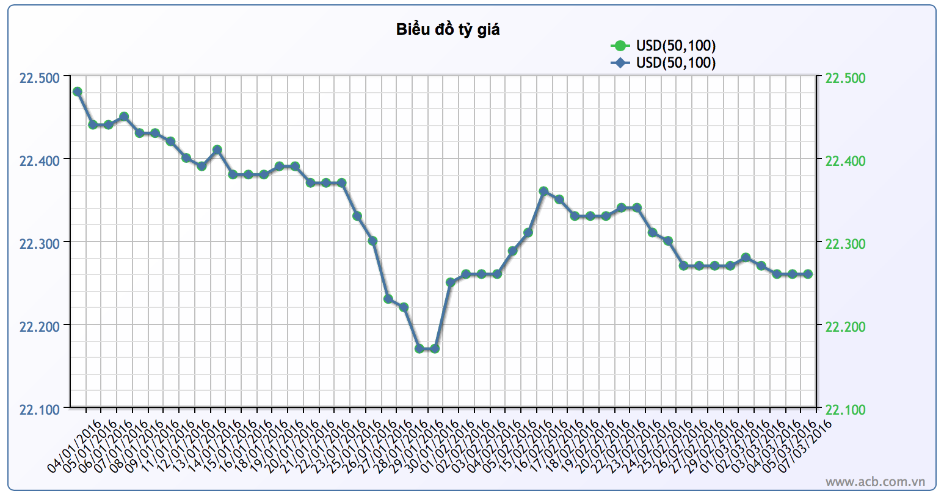
Một trong những ưu điểm nổi trội của cơ chế điều hành tỷ giá mới được kỳ vọng là giúp hạn chế hoạt động đầu cơ làm giá ngoại tệ cũng như là găm giữ chờ giá lên. Việc thực hiện cơ chế mới thể hiện rõ sự tôn trọng hơn quy luật của thị trường, trên cơ sở cung-cầu ngoại tệ và các yếu tố tác động bên trong và bên ngoài khách quan đổi với tỷ giá, xóa bỏ mệnh lệnh hành chính và quyền lực tập trung vào Ngân hàng Nhà nước, không còn cơ hội cho lợi ích nhóm thao túng trục lợi. Điều này làm cho các tác nhân kinh tế buộc phải tính toán giữa lợi ích và chi phí của việc nắm giữ ngoại tệ thay vì nắm giữ VND. Trong cơ chế này bằng việc minh bạch và nhất quán Ngân hàng Nhà nước sẽ chủ động dẫn dắt kỳ vọng thị trường.
Về mặt vĩ mô thì khi tỷ giá linh hoạt hơn, hoạt động xuất nhập khẩu và tính cạnh tranh của mặt hàng xuất khẩu và nhập khẩu cũng sẽ thay đổi theo biến động của tỷ giá. Nhà xuất khẩu cũng như nhập khẩu sẽ tự điều chỉnh hoạt động kinh doanh của mình theo xu hướng thị trường nhằm tăng tính cạnh tranh cho hàng hóa của mình.
Tuy nhiên, việc điều hành theo chính sách tỷ giá mới cũng gặp không ít khó khăn thách thức. Trước hết là các doanh nghiệp vay nợ bằng ngoại tệ và phải trả nợ bằng ngoại tệ trước đây được lợi từ tỷ giá hối đoái ổn định, giờ đây sẽ chịu áp lực của thị trường là đồng tiền Việt Nam có thể phải mất giá nhiều hơn. Các nhà đầu tư nước ngoài (mang ngoại tệ vào Việt Nam) phải tự quản lý rủi ro khi biến động tỷ giá. Thứ hai: việc xác định tỷ giá hối đoái trung tâm sẽ căn cứ vào ba nhóm yếu tố: tỷ giá trung tâm được xác định trên 3 yếu tố: tham chiếu diễn biến tỷ giá bình quân gia quyền trên thị trường ngoại tệ liên ngân hàng, diễn biến tỷ giá trên thị trường quốc tế của một số đồng tiền của các nước có quan hệ thương mại và đầu tư lớn với Việt Nam và các cân đối kinh tế vĩ mô, tiền tệ, phù hợp với mục tiêu chính sách tiền tệ của NHNN. Nhưng bản chất vẫn là NHNN có quyền tự định lớn trong việc xác định tỷ giá hối đoái trung tâm hay vẫn có sự can thiệp lớn của NHNN vào tỷ giá hối đoái. Đối với nhà đầu tư, nếu như tỷ giá hối đoái hoàn toàn theo thị trường thì họ sẽ dễ quản lý rủi ro. Nhưng khi có sự can thiệp của nhà nước thì họ phải chấp nhận tỷ giá biến động nhiều hơn. Tức là họ phải quan sát động thái cũng như phỏng đoán động thái của NHNN trong điều hành tỷ giá chứ không chỉ nhìn vào thị trường.
Ths. Nguyễn Thị Tuyên Ngôn – ĐH Duy Tân

